操作系统

实训指导书

第七章 实训二
《内核网络协议栈（下）》

软件所制

术语表
英文 | 中文 | 含义 | 别名

第七章 实训二 内核wangl 协议栈（下）

任务1：编写基于socket的udp发送接收程序（60min）

相关知识
Socket 是做什么的？
socket起源于Unix，而Unix/Linux基本哲学之一就是“一切皆文件”，都可以用“打开open –> 读写write/read –> 关闭close”模式来操作。Socket就是该模式的一个实现， socket即是一种特殊的文件，一些socket函数就是对其进行的操作（读/写IO、打开、关闭）.
说白了Socket是应用层与TCP/IP协议族通信的中间软件抽象层，它是一组接口。在设计模式中，Socket其实就是一个门面模式，它把复杂的TCP/IP协议族隐藏在Socket接口后面，对用户来说，一组简单的接口就是全部，让Socket去组织数据，以符合指定的协议。
TCP/IP协议族包括运输层、网络层、链路层，而socket所在位置如图，Socket是应用层与TCP/IP协议族通信的中间软件抽象层。
INCLUDEPICTURE "http://my.csdn.net/uploads/201204/10/1334044170_5136.jpg" \* MERGEFORMATINET INCLUDEPICTURE "http://my.csdn.net/uploads/201204/10/1334044170_5136.jpg" \* MERGEFORMATINET INCLUDEPICTURE "http://my.csdn.net/uploads/201204/10/1334044170_5136.jpg" \* MERGEFORMATINET INCLUDEPICTURE "http://my.csdn.net/uploads/201204/10/1334044170_5136.jpg" \* MERGEFORMATINET INCLUDEPICTURE "http://my.csdn.net/uploads/201204/10/1334044170_5136.jpg" \* MERGEFORMATINET INCLUDEPICTURE "http://my.csdn.net/uploads/201204/10/1334044170_5136.jpg" \* MERGEFORMATINET INCLUDEPICTURE "http://my.csdn.net/uploads/201204/10/1334044170_5136.jpg" \* MERGEFORMATINET 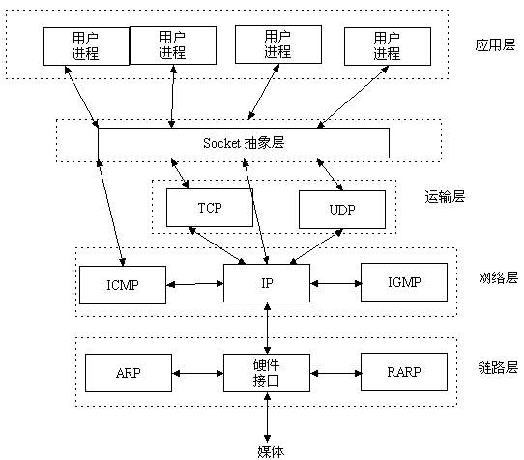
UDP
在TCP/IP模型中，UDP为网络层以上和应用层以下提供了一个简单的接口。UDP只提供数据的不可靠传递，它一旦把应用程序发给网络层的数据发送出去，就不保留数据备份（所以UDP有时候也被认为是不可靠的数据报协议）。UDP在IP数据报的头部仅仅加入了复用和数据校验（字段）。
UDP首部字段由4个部分组成，其中两个是可选的。各16bit的来源端口和目的端口用来标记发送和接受的应用进程。因为UDP不需要应答，所以来源端口是可选的，如果来源端口不用，那么置为零。在目的端口后面是长度固定的以字节为单位的长度域，用来指定UDP数据报包括数据部分的长度，长度最小值为8byte。首部剩下地16bit是用来对首部和数据部分一起做校验和（Checksum）的，这部分是可选的，但在实际应用中一般都使用这一功能。
由于缺乏可靠性且属于非连接导向协定，UDP应用一般必须允许一定量的丢包、出错和复制贴上。但有些应用，比如TFTP，如果需要则必须在应用层增加根本的可靠机制。但是绝大多数UDP应用都不需要可靠机制，甚至可能因为引入可靠机制而降低性能。流媒体（串流技术）、即时多媒体游戏和IP电话（VoIP）一定就是典型的UDP应用。如果某个应用需要很高的可靠性，那么可以用传输控制协议（TCP协议）来代替UDP。
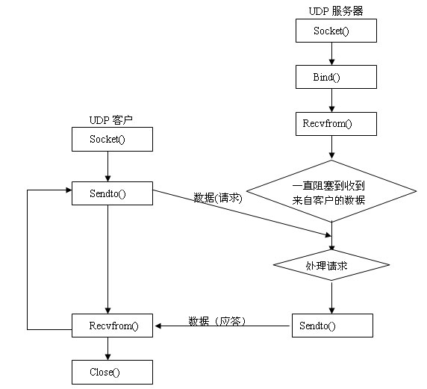
socket编程API
int socket(int domain, int type, int protocol);
根据指定的地址族、数据类型和协议来分配一个socket的描述字及其所用的资源。
- domain:协议族，常用的有AF_INET、AF_INET6、AF_LOCAL、AF_ROUTE其中AF_INET代表使用ipv4地址
- type:socket类型，常用的socket类型有，SOCK_STREAM、SOCK_DGRAM、SOCK_RAW、SOCK_PACKET、SOCK_SEQPACKET等
- protocol:协议。常用的协议有，IPPROTO_TCP、IPPTOTO_UDP、IPPROTO_SCTP、IPPROTO_TIPC等
int sendto(int sockfd, const void* msg, int len, int flags, const struct sockaddr *to, int tolen);
参数：
sockfd : 代表你与远程程序连接的套接字
msg : 是一个指针，指向你想发送的信息的地址。
len: 是你想发送的信息的长度。
flags : 通常是0
to:一个指向 struct sockaddr 结构的指针，里面包含了远程主机和端口数据。
tolen : 指出了struct sockaddr 的大小，通常 sizeof(struct sockaddr);
返回值 ：
正常 ： 真正发送的数据的大小
错误 ： －1
和send 函数一样，sendto 返回它所真正发送的数据的字节数，真正发送的字节数可能小于你所给它的数据的字节数。
#include<sys/socket.h>
int bind( int sockfd, struct sockaddr* addr, socklen_t addrlen)
返回：0 ──成功， - 1 ──失败
- 参数sockfd：指定地址与哪个套接字绑定，这是一个由之前的socket函数调用返回的套接字。调用bind的函数之后，该套接字与一个相应的地址关联，发送到这个地址的数据可以通过这个套接字来读取与使用。
- 参数addr：指定地址。这是一个地址结构，并且是一个已经经过填写的有效的地址结构。调用bind之后这个地址与参数sockfd指定的套接字关联，从而实现上面所说的效果。
- 参数addrlen：正如大多数socket接口一样，内核不关心地址结构，当它复制或传递地址给驱动的时候，它依据这个值来确定需要复制多少数据。这已经成为socket接口中最常见的参数之一了。
bind函数并不是总是需要调用的，只有用户进程想与一个具体的地址或端口相关联的时候才需要调用这个函数。如果用户进程没有这个需要，那么程序可 以依赖内核的自动的选址机制来完成自动地址选择，而不需要调用bind的函数。
recvfrom（经socket接收数据）
表头文件
#include<sys/types.h>
#include<sys/socket.h>
定义函数
int recvfrom(int s,void *buf,int len,unsigned int flags ,struct sockaddr *from ,int *fromlen);
函数说明
recv()用来接收远程主机经指定的socket 传来的数据，并把数据存到由参数buf 指向的内存空间，参数len 为可接收数据的最大长度。参数flags 一般设0，其他数值定义请参考recv()。参数from用来指定欲传送的网络地址，结构sockaddr 请参考bind()。参数fromlen为sockaddr的结构长度。
返回值
成功则返回接收到的字符数，失败则返回-1，错误原因存于errno中。
错误代码
EBADF 参数s非合法的socket处理代码
EFAULT 参数中有一指针指向无法存取的内存空间。
ENOTSOCK 参数s为一文件描述词，非socket。
EINTR 被信号所中断。
EAGAIN 此动作会令进程阻断，但参数s的socket为不可阻断。
ENOBUFS 系统的缓冲内存不足
ENOMEM 核心内存不足
EINVAL 传给系统调用的参数不正确。

任务描述
- 写一个简单的socket程序，完成发送接收操作。

审核要求
- 正确编写满足功能的源文件，正确编译。
- 提交相关源码与运行截图。

参考答案
参考网站https://www.geeksforgeeks.org/udp-server-client-implementation-c/
- client.c
#include <stdio.h>
#include <stdlib.h>
#include <unistd.h>
#include <string.h>
#include <sys/types.h>
#include <sys/socket.h>
#include <arpa/inet.h>
#include <netinet/in.h>

#define PORT 8080
#define MAXLINE 1024

// Driver code
int main() {
int sockfd;
char buffer[MAXLINE];
char *hello = "Hello from client";
struct sockaddr_in servaddr;

// Creating socket file descriptor
if ( (sockfd = socket(AF_INET, SOCK_DGRAM, 0)) < 0 ) {
perror("socket creation failed");
exit(EXIT_FAILURE);
}

memset(&servaddr, 0, sizeof(servaddr));

// Filling server information
servaddr.sin_family = AF_INET;
servaddr.sin_port = htons(PORT);
servaddr.sin_addr.s_addr = INADDR_ANY;

int n, len;

sendto(sockfd, (const char *)hello, strlen(hello),
MSG_CONFIRM, (const struct sockaddr *) &servaddr,
sizeof(servaddr));
printf("Hello message sent.\n");

n = recvfrom(sockfd, (char *)buffer, MAXLINE,
MSG_WAITALL, (struct sockaddr *) &servaddr,
&len);
buffer[n] = '\0';
printf("Server : %s\n", buffer);

close(sockfd);
return 0;
}
- server.c
#include <stdio.h>
#include <stdlib.h>
#include <unistd.h>
#include <string.h>
#include <sys/types.h>
#include <sys/socket.h>
#include <arpa/inet.h>
#include <netinet/in.h>

#define PORT 8080
#define MAXLINE 1024

// Driver code
int main() {
int sockfd;
char buffer[MAXLINE];
char *hello = "Hello from server";
struct sockaddr_in servaddr, cliaddr;

// Creating socket file descriptor
if ( (sockfd = socket(AF_INET, SOCK_DGRAM, 0)) < 0 ) {
perror("socket creation failed");
exit(EXIT_FAILURE);
}

memset(&servaddr, 0, sizeof(servaddr));
memset(&cliaddr, 0, sizeof(cliaddr));

// Filling server information
servaddr.sin_family = AF_INET; // IPv4
servaddr.sin_addr.s_addr = INADDR_ANY;
servaddr.sin_port = htons(PORT);

// Bind the socket with the server address
if ( bind(sockfd, (const struct sockaddr *)&servaddr,
sizeof(servaddr)) < 0 )
{
perror("bind failed");
exit(EXIT_FAILURE);
}

int len, n;

len = sizeof(cliaddr); //len is value/resuslt

n = recvfrom(sockfd, (char *)buffer, MAXLINE,
MSG_WAITALL, ( struct sockaddr *) &cliaddr,
&len);
buffer[n] = '\0';
printf("Client : %s\n", buffer);
sendto(sockfd, (const char *)hello, strlen(hello),
MSG_CONFIRM, (const struct sockaddr *) &cliaddr,
len);
printf("Hello message sent.\n");

return 0;
}
运行结果：
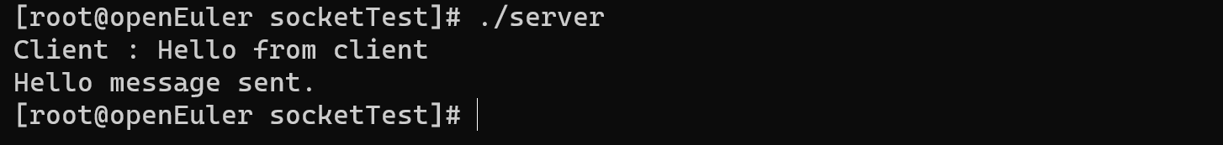
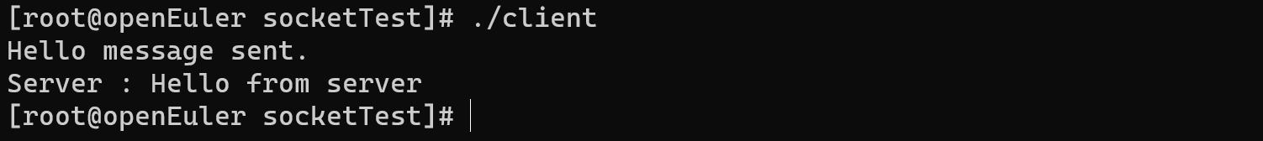

子任务2：安装systemtap，编写systemtap监控脚本（45min）

相关知识
假如现在有这么一个需求：需要获取正在运行的 Linux 系统的信息，如我想知道系统什么时候发生系统调用，发生的是什么系统调用等这些信息，有什么解决方案呢？
最原始的方法是，找到内核系统调用的代码，加上我们需要获得信息的代码、重新编译内核、安装、选择我们新编译的内核重启。这种做法对于内核开发人员简直是梦魇，因为一遍做下来至少得需要1个多小时，不仅破坏了原有内核代码，而且如果换了一个需求又得重新做一遍上面的工作。所以，这种调试内核的方法效率是极其底下的。
之后内核引入了一种Kprobe机制，可以用来动态地收集调试和性能信息的工具，是一种非破坏性的工具，用户可以用它跟踪运行中内核任何函数或执行的指令等。相比之前的做法已经有了质的提高了，但Kprobe并没有提供一种易用的框架，用户需要自己去写模块，然后安装，对用户的要求还是蛮高的。
systemtap 是利用Kprobe 提供的API来实现动态地监控和跟踪运行中的Linux内核的工具，相比Kprobe，systemtap更加简单，提供给用户简单的命令行接口，以及编写内核指令的脚本语言。对于开发人员，systemtap是一款难得的工具。
SystemTap 的流程
下图展示了 SystemTap 的基本流程，涉及到 3 个交互实用程序和 5 个阶段。该流程首先从 SystemTap 脚本开始。您使用 stap 实用程序将 stap 脚本转换成提供探针行为的内核模块。stap 流程从将脚本转换成解析树开始 (pass 1)。然后使用细化（elaboration）步骤 (pass 2) 中关于当前运行的内核的符号信息解析符号。接下来，转换流程将解析树转换成 C 源代码 (pass 3) 并使用解析后的信息和 tapset 脚本（SystemTap 定义的库，包含有用的功能）。stap 的最后步骤是构造使用本地内核模块构建进程的内核模块 (pass 4)。
INCLUDEPICTURE "http://www.ibm.com/developerworks/cn/linux/l-systemtap/figure1.gif" \* MERGEFORMATINET INCLUDEPICTURE "http://www.ibm.com/developerworks/cn/linux/l-systemtap/figure1.gif" \* MERGEFORMATINET INCLUDEPICTURE "http://www.ibm.com/developerworks/cn/linux/l-systemtap/figure1.gif" \* MERGEFORMATINET INCLUDEPICTURE "http://www.ibm.com/developerworks/cn/linux/l-systemtap/figure1.gif" \* MERGEFORMATINET 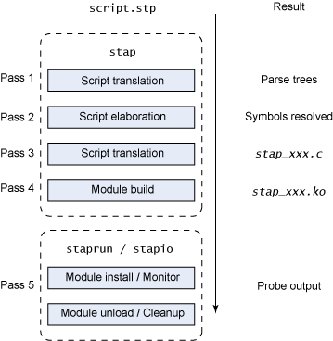
有了可用的内核模块之后，stap 完成了自己的任务，并将控制权交给其他两个实用程序 SystemTap：staprun 和 stapio。这两个实用程序协调工作，负责将模块安装到内核中并将输出发送到 stdout (pass 5)。如果在 shell 中按组合键 Ctrl-C 或脚本退出，将执行清除进程，这将导致卸载模块并退出所有相关的实用程序。
INCLUDEPICTURE "http://www.ibm.com/developerworks/cn/linux/l-systemtap/figure2.gif" \* MERGEFORMATINET INCLUDEPICTURE "http://www.ibm.com/developerworks/cn/linux/l-systemtap/figure2.gif" \* MERGEFORMATINET INCLUDEPICTURE "http://www.ibm.com/developerworks/cn/linux/l-systemtap/figure2.gif" \* MERGEFORMATINET INCLUDEPICTURE "http://www.ibm.com/developerworks/cn/linux/l-systemtap/figure2.gif" \* MERGEFORMATINET 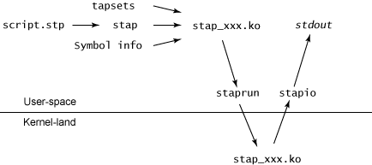
可以看出，SystemTap运行的过程依次分为五个阶段，通常称为Pass 1 - Pass 5。就像前面介绍用法的时候提到的，在命令行中加上-p NUM选项可以使得SystemTap在运行完Pass NUM之后停止，而不是运行到Pass 5。这允许你分析SystemTap在每一个阶段的输出，对于调试脚本尤其有用。

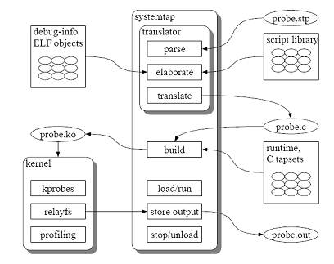
下面来介绍每一个阶段的主要功能：

Pass 1 - parse：这个阶段主要是检查输入脚本是否存在语法错误，例如大括号是否匹配，变量定义是否规范等。
Pass 2 - elaborate：这个阶段主要是对输入脚本中定义的探测点或者用到的函数展开，不但需要综合SystemTap的预定义脚本库，还需要分析内核或者内核模块的调试信息。
Pass 3 - translate: 在这个阶段，将展开后的脚本转换成C文件。前三个阶段的功能类似于编译器，将.stp文件编译成为完整的.c文件，因此又被合起来称为转换器(translator)。
Pass 4 - build：在这个阶段，将C源文件编译成内核模块，在这过程中还会用到SystemTap的运行时库函数。
Pass 5 - run：这个阶段，将编译好的内核模块插入内核，开始进行数据收集和传输。

任务描述
- 安装systemtap，并打印hello systemtap测试是否安装成功
以root用户或者具有sudo权限的用户运行以下命令：
$stap -ve 'probe begin { log("hello systemtap!") exit() }'
截图输出成功的结果，说明systemtap安装成功。

审核要求
- 正确编写满足功能的源文件，正确编译。
- 提交相关源码与运行截图。

参考答案
- 根据实训1-1手册，将编译好的内核镜像替代系统原有镜像并重启。
重启后，输入命令：uname -r
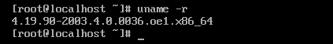
下载并安装systemtap：dnf install systemtap systemtap-runtime
在运行SystemTap之间，还需要装必要的内核信息包。在现代系统上，可以运行如下stap-prep来安装这些包：提示缺少kernel-debuginfo-4.19.90-2003.4.0.0036.oe1.x86_64.rpm
https://repo.openeuler.org/openEuler-20.03-LTS/debuginfo/x86_64/Packages/kernel-debuginfo-4.19.90-2003.4.0.0036.oe1.x86_64.rpm
完成后测试安装是否成功
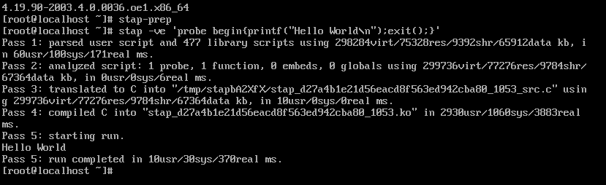

任务3：捕获server端和client端的内核函数调用（45min）

相关知识
Systemtap支持很多内建事件。Systemtap附带的每个脚本库，称作tapset，可以用内建的事件族来定义额外的事件。详情参见stapprobes的man page。所有的事件都用统一的语法命名，即一种以点号隔开的参数化的标识符：
begin systemtap会话启动。
end systemtap会话借宿。
kernel.function("sys_open") 进入内核函数sys_open。
syscall.close.return close系统调用返回。
module("ext3").statement(0xdeadbeef) ext3文件系统驱动中指定地址的指令。
timer.ms(200) 每200毫秒触发的定时器。
举个例子来说明，你想跟踪某个源文件里所有函数的进入和退出，比如内核里的net/socket.c。使用kernel.function探针可以很容易的做到这一点，因为systemtap能够检查内核的调试信息并把目标代码和源代码关联起来。它的工作原理类似于调试器：如果你能够指出它（函数）的名字或者确定它的位置，你就可以探测它。用kernel.function("*@net/socket.c")来跟踪函数入口，用kernel.function("*@net/socket.c")来跟踪函数的返回。注意函数名部分通配符的使用，以及紧随其后的@FILENAME部分。你也可以在文件名中使用通配符，甚至是：和行号，如果你想做到如此精确的话。因为systemtap会在每个跟探测点匹配的地方单独插入一个探针，有些通配符可以扩展为成百上千的探针，所以注意你的使用。
一旦你标识出了探测点，systemtap脚本的框架就有了。探针关键词指出一个探测点或者一个用逗号隔开的探测点列表。之后的大括号中是所有列出的探测点的处理函数。
probe kernel.function("*@net/socket.c") { }
probe kernel.function("*@net/socket.c").return { }
你可以运行上面的脚本，尽管空的处理函数不会有输出。把这两行写入一个新文件。运行“stap -v 文件”。在任何时候按^C可以终止运行。（-v选项告诉systemtap在处理输出更多详细信息。用-h选项查看更多选项）
如果你对进入和退出的每个函数感兴趣，那么对每个函数都应该打印一行包含函数名的信息。为了让输出信息更易于阅读，systemtap可以对行进行标识：被调用函数的会比调用者嵌套的更深一些（ systemtap should indent the lines so that functions called by other traced functions are nested deeper）。要从并发执行的进程中区分出某一个，systemtap也可以在输出信息中打印进程ID。

任务描述
- 编写systemtap监控脚本--stap脚本，使得可以只监控任务1写的client和server的程序。
- 使用systemtap捕获server端和client端的内核函数调用

审核要求
- 正确编写满足功能的源文件，正确编译。
- 提交相关源码与运行截图。

参考答案
- 参考答案源码
s.stp
s.stp：
#! /usr/bin/env stap

probe kernel.function("*@net/*.c").call {
if( execname() == "server" || execname() == "client" )
printf ("%s -> %s\n", thread_indent(1), ppfunc())
}
probe kernel.function("*@net/*.c").return {
if( execname() == "server" || execname() == "client" )
printf ("%s <- %s\n", thread_indent(-1), ppfunc())
}

结果部分截图
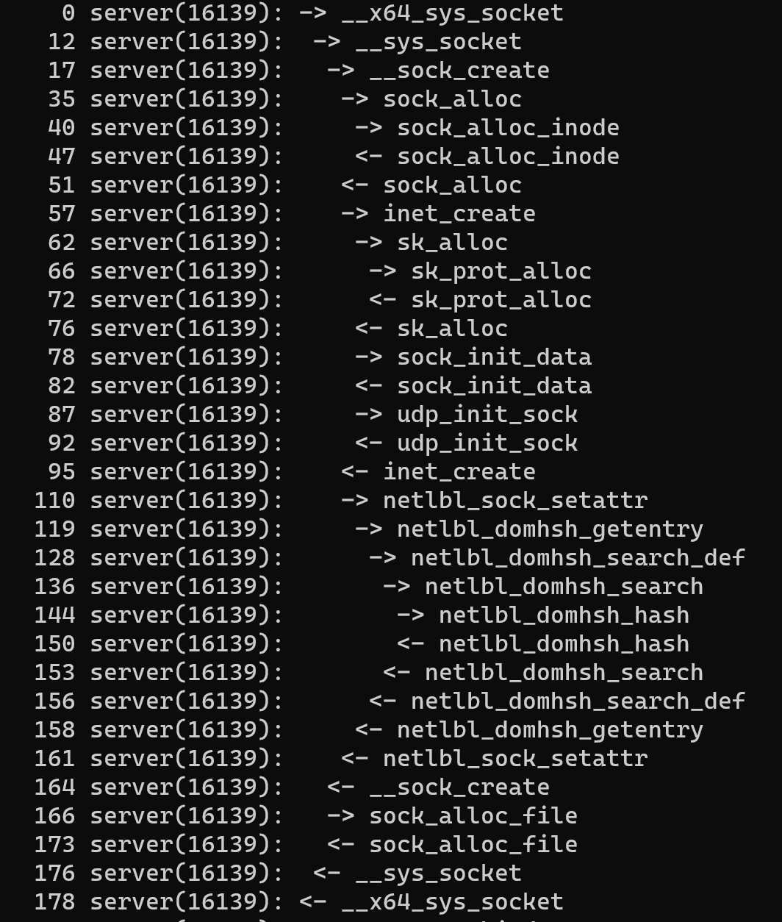

任务4：画出发送接收函数调用的层次流程图（30min）

相关知识
send、sendto、sendmsg系统调用最终都调用sock_sendmsg()来输出数据，这些系统调用本身只是准备和校验消息头，然后调用sock_sendmsg()，而sock_sendmsg()最终则调用proto_ops中的相应接口
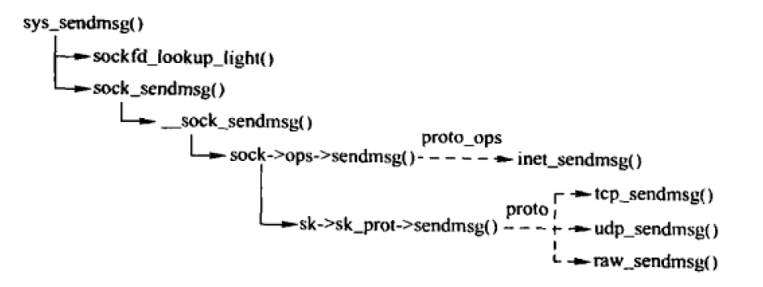
recv、recvfrom、recvmsg系统调用最终都调用sock_recvmsg()来接收数据
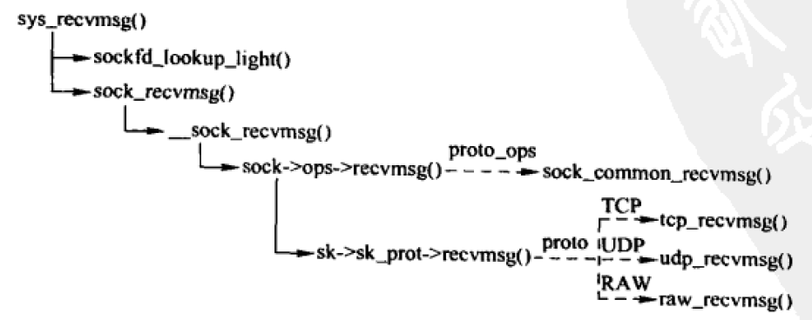

任务描述
- 画出发送接收函数调用的层次流程图

审核要求
- 正确画出满足要求的层次流程图

参考答案
发送函数
sys_send
-> __sys_sendto
-> sockfd_lookup_light
-> sock_sendmsg
-> sock_sendmsg_nosec
-> sock->ops->sendmsg
-> inet_sendmsg
-> sk->sk_prot->sendmsg
-> tcp_sendmsg
-> udp_sendmsg
-> raw_sendmsg

sys_sendto -> __sys_sendto 同上

sys_sendmsg
-> __sys_sendmsg
-> sockfd_lookup_light
-> ___sys_sendmsg
-> sock_sendmsg 同上
接收函数
recv
-> __sys_recvfrom
-> sockfd_lookup_light
-> sock_recvmsg
-> sock_recvmsg_nosec
-> sock->ops->recvmsg
-> sock_common_recvmsg
-> sk->sk_prot->recvmsg
-> tcp_recvmsg
-> udp_recvmsg
-> raw_recvmsg

recvfrom -> __sys_recvfrom 同上

recvmsg
-> __sys_recvmsg
-> sockfd_lookup_light
-> ___sys_recvmsg
-> sock_recvmsg 同上

